刘扬声：美国与中国脱钩，根本不可能

刘扬声 [这就是中国](javascript:void(0);)

**这就是中国**

微信号 mhshHome

功能介绍 东方卫视《这就是中国》节目官方账号 每周一晚22:00东方卫视播出

2021-12-22[原文](https://mp.weixin.qq.com/s?__biz=MzA5NTI5ODk3NA==&mid=2651175184&idx=1&sn=357cc6350dacf189603c8b26eb566d6f&chksm=8bb06de1bcc7e4f710ae4aea6e00d0035295312469da8e71bf6b614183feba5431c3803f32f4&scene=27#wechat_redirect&cpage=3)

收录于话题

点击上方“蓝字”，发现更多精彩。

**让我们一起读懂中国，读懂世界**

刘扬声  |  太和智库研究员

我讲讲我在亚太区做投资做了30多年的具体的一些经历。

**全世界最先进的供应链**

**是以中国为核心的亚太区**

人类的经济活动是带着一个主题的，公司也好，个人也好，就是在追求利润，追求效率的提高。效率的提高，来自几个领域，一个就是高科技，另外一个就是供应链，最重要的一块，在我投资的经验里面，就是看到经济规模效益。

技术的提高，实际上指的是制造业的技术的提高，像张老师说的，全球的制造中心是在中国，也吸收了技术上的这些提高，中国做得越来越大、越来越好。供应链，现在我们中国已经做到了数字供应链了，像我们用的移动支付，美国还在写支票呢。全世界最先进的供应链，现在是以中国为中心的亚太区。大家都用手机，一个手机里面200多个零配件，有多少是在美国生产的？就算你手机卖到美国，不到10%，全部是在亚太区生产的，所以这个（亚太区）供应链是最全面，而且最先进的，也是以中国为核心的。大家都知道，你生产任何东西，如果你有量，成本就低些。那现在全世界最大的消费市场在哪里？是中国和周边的亚太区的国家，所以我觉得从技术的使用、供应链跟经济规模效益（来分析），是中国，还有参与了中国供应链的这些亚太区的国家的崛起。

这是一块，另外要大规模地建新的基础设施，能够做出这个供应链，中国在基础设施方面也是做得越来越好。欧洲现在已经发现它有基础设施方面的问题，连德国，因为环境的一些问题，今年洪水淹死200多人，基础设施跟中国根本没法比。美国也是，为什么加州州长要跑到中国来谈，从洛杉矶到旧金山的一个高铁呢？因为他没法建了。美国只有陆军建筑队，还稍微有一点这方面的技术，但是新的基础设施在美国已经30年没有建过了，不要说工程师了、工人了，设计师都没有，所以他们要想追上的话是不太可能的。

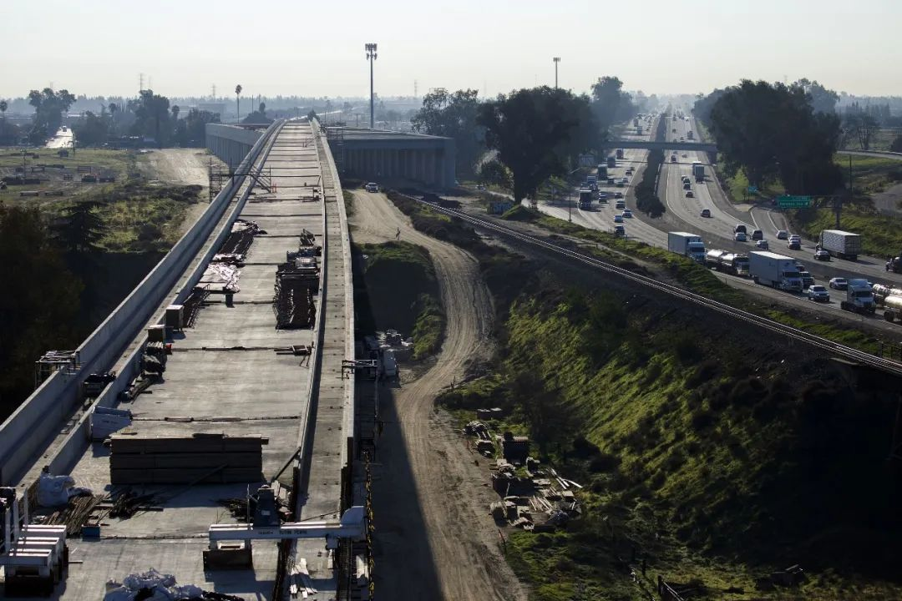

当地时间2020年2月13日，美国加利福尼亚州，高铁项目建设工作持续进行。

路透社2019年2月13日消息，新上任的美国加州州长纽森(Gavin Newsom)在12日发表上任后的首次州情咨文演讲中宣布缩减价值773亿美元的高铁计划，最后只会完成该计划的一小部分——191公里

图片作者:Bloomberg/Bloomberg via Getty Images/视觉中国

所以这就回到原先的问题，一开始美国说要脱钩，我的感觉就是物理上根本是不可能的事情，是特朗普拿出来瞎掰、忽悠人的。很简单的一个例子，三年前，苹果为了满足特朗普的一些要求，就在得州的奥斯汀搞了一个小的组装厂，要做笔记本电脑，结果发现螺丝钉都要从深圳运过去。这可能有效率吗？可能赚钱吗？不可能赚钱。另外还有美国一个智库做的一个报告，就是如果苹果手机是在美国生产的话，价钱会是三倍，能够做得了吗？做不了的。美国不可能把生产链再拉回去，欧洲更不可能了。在这个过程中，我们看到的是什么？中国对全球的影响力。因为中国的高效率和低价钱的生产力，能够让他们很多欧美的老百姓得到了很大的好处。

**“中国制造”的贡献：**

**45美元的手机助力非洲发展**

另外我有一个例子，挺有意思的。就是非统组织的中国大使跟我说的一句话，他说你知道非洲过去十年的发展，最重要的动力是来自什么？来自中国。我说怎么会来自中国？他说因为中国的产业的能力，跟市场的规模效益，导致能够买到45块美金的一个手机，如果没有这个手机，非洲人大部分人银行账户都没有的，所以他们的亲戚从欧洲打工要寄钱过来，要付15%到17%的手续费，现在全部走手机，零手续费。另外还有在教育上、在文化上，因为有了智能手机，让非洲各方面发展的速度都加快了很多很多。这个是他们具体感受到的中国的供应链跟中国的制造业，在非洲帮了很大很大的忙。

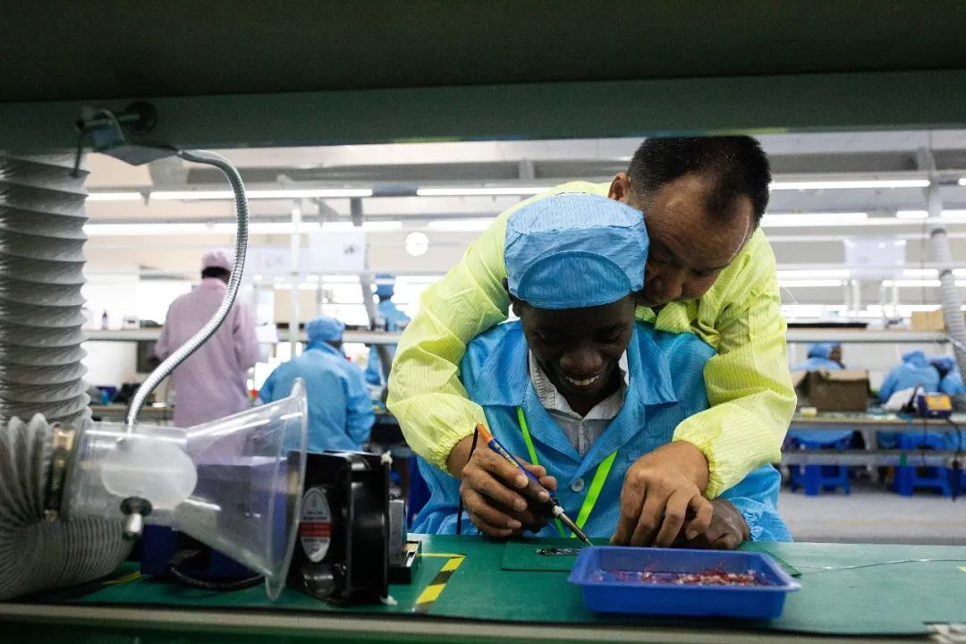

当地时间2019年12月2日，乌干达坎帕拉，手机组装厂内，工人正在忙碌。

2019年12月3日讯，越来越多的中企正用中国资金和技术打造“乌干达制造”产品，为当地创造就业机会，助力乌工业化发展。乌干达总统穆塞韦尼曾称赞中国积极参与乌基础设施建设，助力该国工业化进程。

图片作者:Luke Dray/视觉中国

另外还有，有一个英国的非常出名的金融机构做了一个报告，但是英国政府不让它发的，我现在就披露一下。中国，以他们的计算，有数以亿计的人口脱贫了，对全世界来说代表了什么？中国的供应链跟中国的市场规模效益导致的一些影响，导致每一个中国人脱贫，全世界会有1.3个人脱贫，包括中国有些厂搬到孟加拉去、搬到缅甸去，就有就业机会了，中国的一些需要的零配件是在马来西亚生产的，是在印尼生产的，又创造了就业机会。所以这个对中国来说，是对全世界巨大无比的一个贡献。

好，就回到说这个脱钩是可能的吗？美国一个政客就开玩笑地说，中国建一个桥，两年建成，美国建一个桥，十年以后还在讨论这个桥应该叫什么名字，所以就是根本不可能很快地把这些搞起来，美国现在已经没有做制造业的这个基础了，要重新培训一代人、两代人不是那么容易的事，所以脱钩不可能，我就讲到这儿。

（本节目播出于2021年12月20日）

**讲中国故事，讲我们的故事**

**东方卫视《这就是中国》**

**每周一晚22：00**

**点击下方名片关注公众号**

**解锁更多精彩内容**



### 精选留言

用户设置不下载评论